# OpenRtc Demo使用说明

## 目录结构

AndroidDemo

-- demo //demo app, 包含接入示例

----- ……/DemoApplication.java //appId，演示token服务配置文件

----- ……/MainActivity.java //接入、呼叫界面

----- ……/CallActivity.java //呼入、呼出、通话中界面

-- rtc-wrapper //rtc提供的默认ui交互实现

----- ……/MediaCustomKey.java //媒体能力定制示例文件，支持不同小度设备

----- ……/CallViewController.java //呼入、呼出、通话 UI交互示例

----- ……/RtcIncomingManager.java //来电处理示例

-- libs //rtc侧发布的库文件（不同版本间有环境限制，和token生产相关）

----- omx_jni-x.x.x.aar //小度设备相机操作封装（和硬编实现相关）

----- rtc-core-x.x.x-date-no-no.aar //只能接入沙盒环境的包，使用时请注意token适用环境

----- rtc-core-x-x-x.aar //只能接入生产环境的包

-- doc //详细文档目录

----- api //JavaDoc风格详细文档，有详细接口说明（index.html）

----- RtcCore类图.jpg //Rtc整体结构图

----- Rtc初始化时序.jpg //Rtc初始化、认证相关时序

----- 两方通话信令状态时序.jpg //两方通话主叫、被叫典型状态变化时序

----- RTC接口文档Vx.x.x.docx //形式注意文档…

Android项目视图：

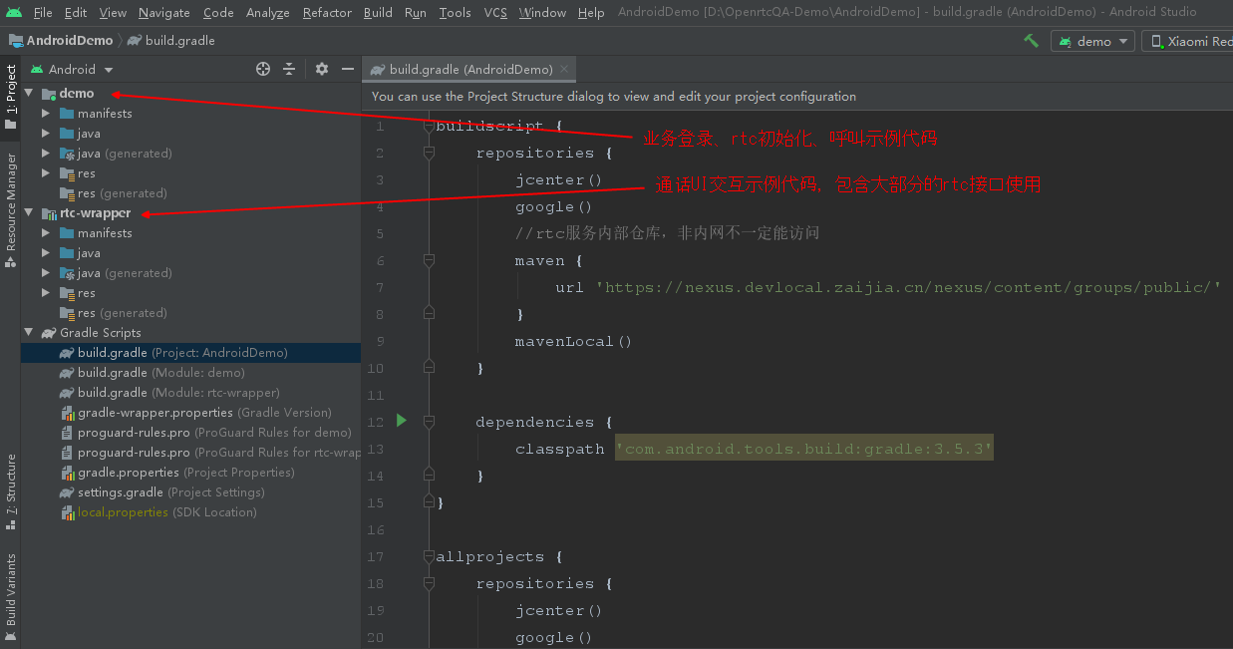

功能文件视图：

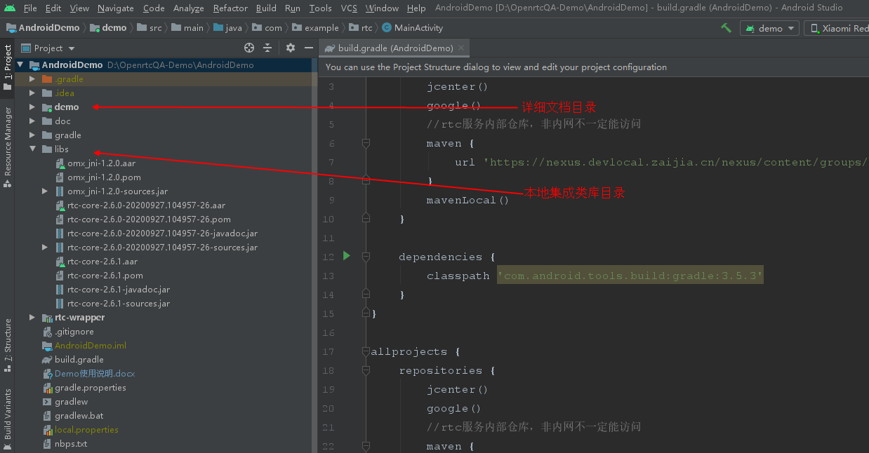

## build.gradle(demo)

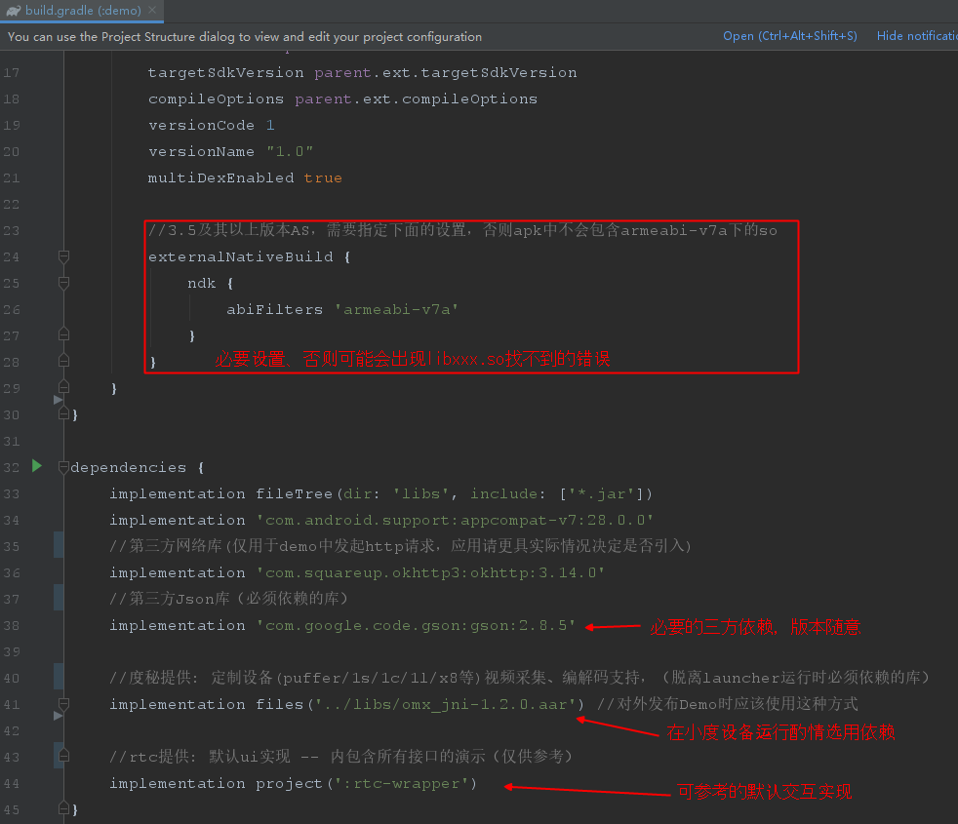

## build.gradle(rtc-wrapper)

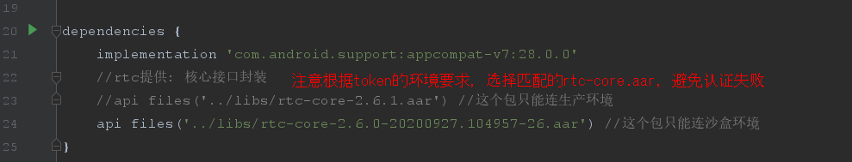

## demo接入关键代码

修改appId：

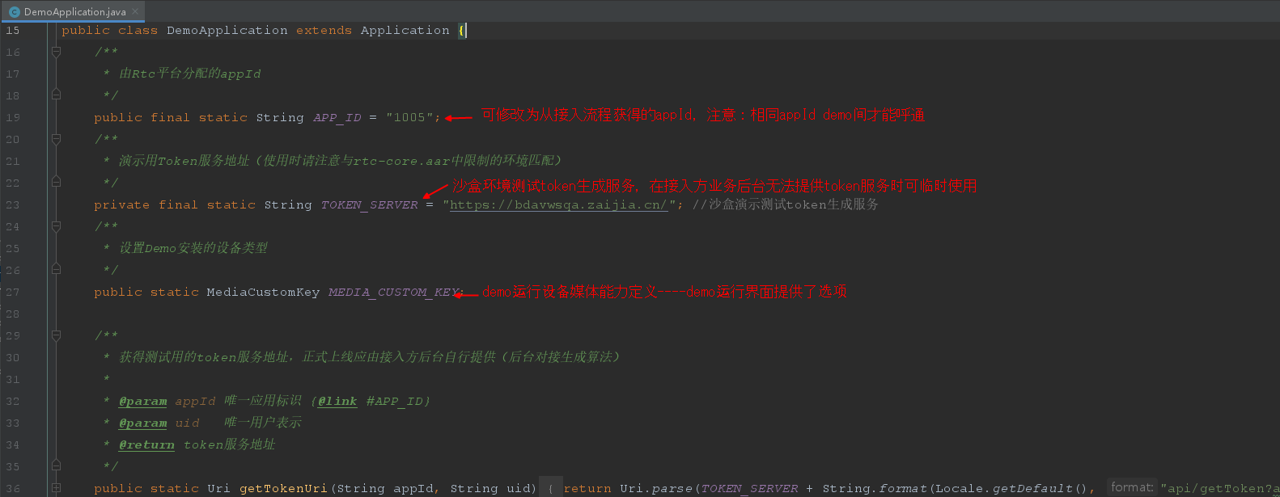

MainActivity.access() 完成业务登录，RtcContext开始初始化操作

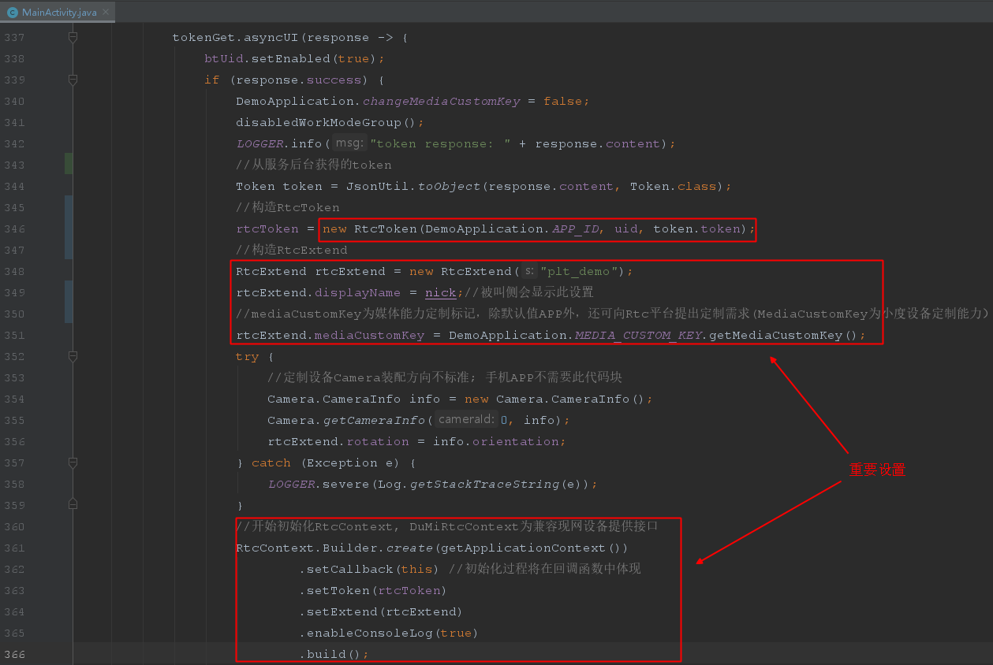

MainActivity.onPostInit(Context,RtcContext) 完成RtcContext初始化操作

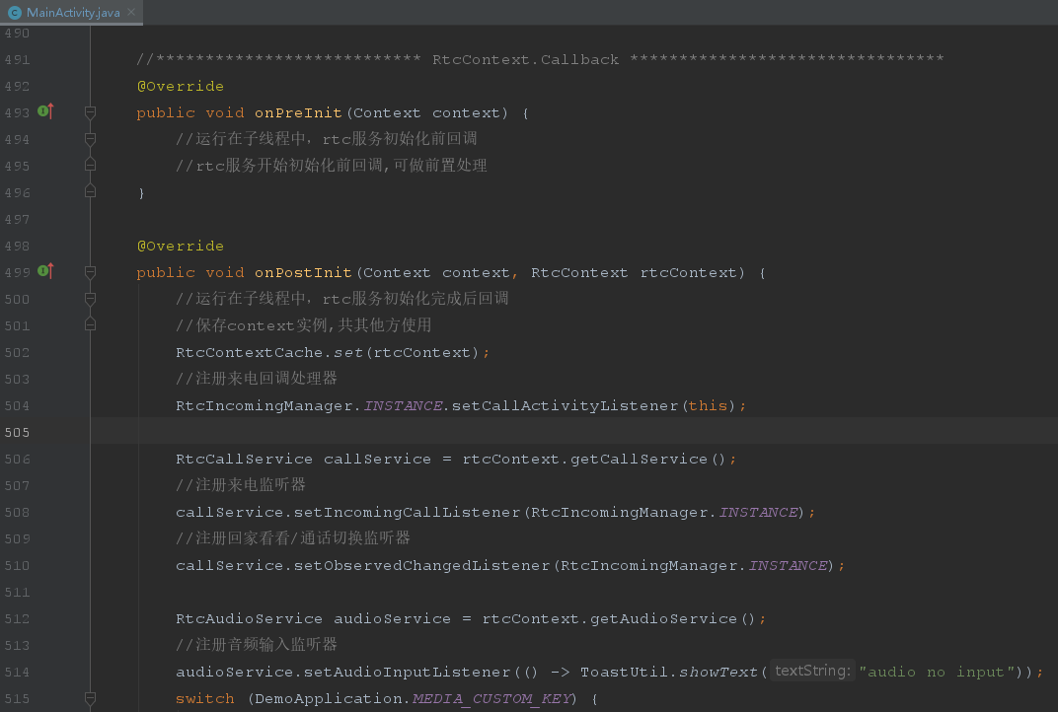

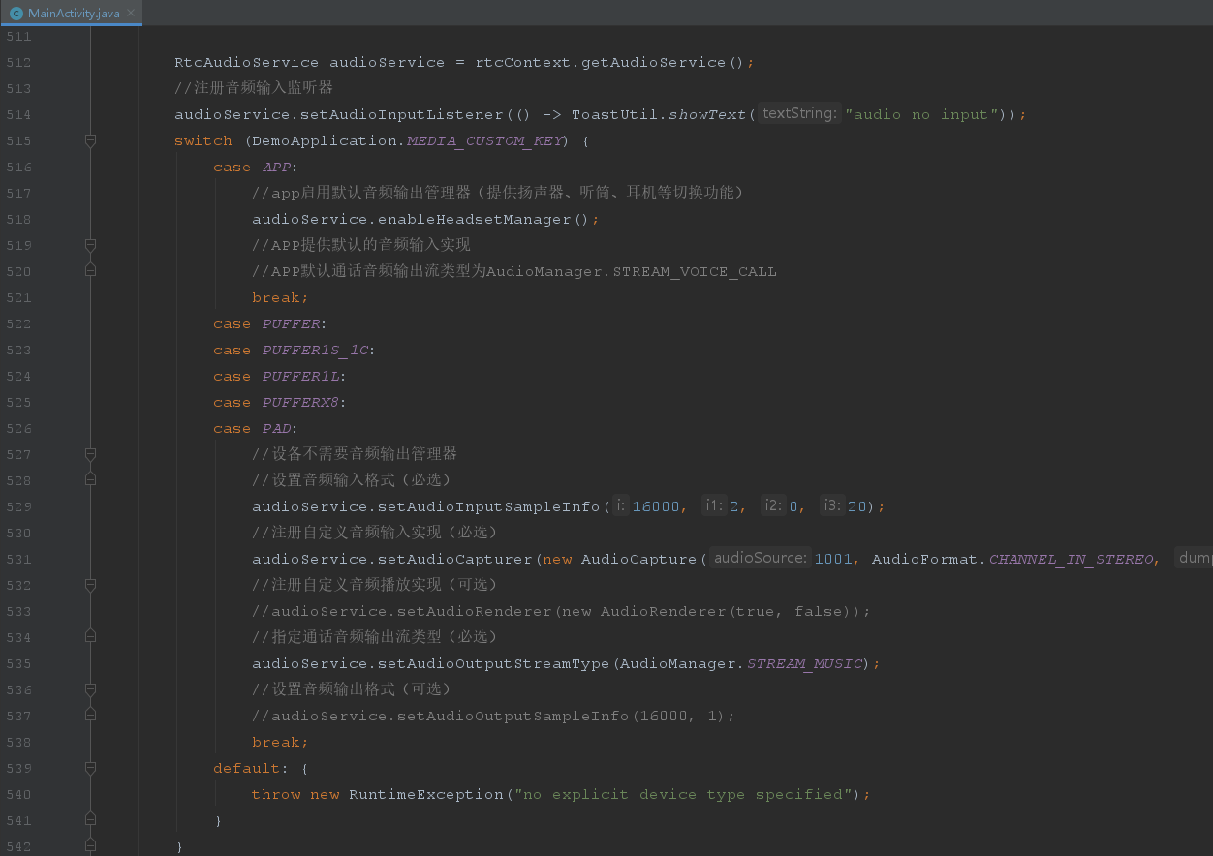

## demo界面说明

登录、运行设备选择(进程启动时可选)

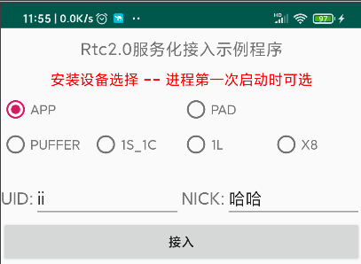

提示：

1. 选择正确的设备可获得最优性能和通话质量，选错可能能用，但效果不佳；

2. uid为appId范围内的唯一标识，作为被叫标识使用；

3. nick 为本地称呼，会透传到被叫端；

呼叫协议、联系人、呼叫使用

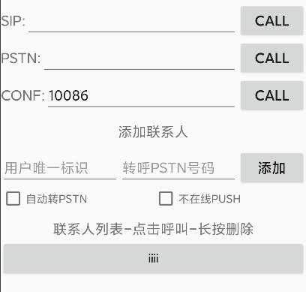

提示：

1. SIP(需要特定设备支持)、PSTN（呼叫电信号码）、CONF（云会议）为特殊的呼叫协议支持；